Guía de TECNOLOGÍA
Unidad N°2 EVOLUCIÓN E IMPACTO DE UNA SOLUCIÓN
Objetivo de la actividad: Leer guía y responder cuestionario.

ALERTA: No es necesario que imprimas este material, pero te aconsejo que tomes apuntes en tu croquera.

INSTRUCCIONES
- Lee atentamente toda la guía.
- Sigue las instrucciones de la actividad.
3. Haz el desarrollo de la guía en un cuaderno.
4. Ten presente que los contenidos de esta guía te servirán para la evaluación que se viene en las próximas semanas.
5. Recuerda que al regresar a clases presenciales vamos a revisar y reforzar los contenidos que debes tener en tu croquera.
6. Cuando termines envía una foto para tener la evidencia de tu trabajo al siguiente correo electrónico:
nicole.pino@cesantarosa.cl
4. Debes indicar en el Asunto tu nombre y curso, para saber de quién es el trabajo enviado.

Evolución de la Tecnología _

Los objetos tecnológicos son aquellos que los hombres, con su habilidad, ha creado. Además pueden ser simples, como una cuchara, o complejos, como un auto. El hombre crea objetos tecnológicos para que las personas puedan hacer todo de una manera más fácil, y así mejorar la calidad de vida de todas las personas.
Por lo tanto vamos a entender por tecnología como el conjunto de los instrumentos y procedimientos industriales de un determinado sector o producto. ⁽¹⁾ Es decir todo lo relacionado con la elaboración y uso de estos objetos.

La rueda, la imprenta, los remedios y los computadores, ente muchos otros, son inventos que están presentes en nuestra vida cotidiana.
La gran mayoría de las cosas que nos rodean son objetos tecnológicos, es decir, han sido fabricados por los seres humanos. Desde tiempos inmemorables, el hombre se hizo de una serie de objetos que le facilitaron su vida. Si pensamos en el hombre prehistórico, este hizo una gran cantidad de herramientas para poder cazar, cortar, contener, etc.

Es evidente que hoy en día esos procesos se han sofisticado. Se han creado máquinas específicas y de gran complejidad para elaborar objetos, donde hay muy poca intervención de la mano humana en el proceso. Los robots han reemplazado al hombre en varias partes de la cadena productiva. Sin embargo, no hay que olvidar que quienes operan esa máquina, quienes deciden prenderla o apagarla son personas.

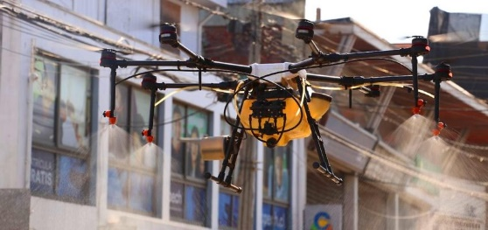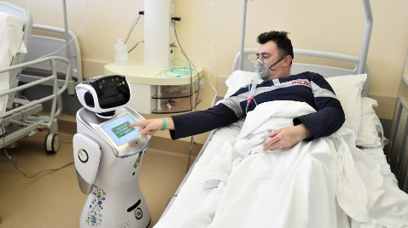

- REAL ACADEMIA ESPAÑOLA: Diccionario de la lengua española, 23.ª ed., [versión 23.3 en línea]. <https://dle.rae.es/tecnolog%C3%ADa> [23 de junio 2020].

Todo lo dicho anteriormente tiene como objetivo que en esta unidad puedas analizar las formas en que los productos tecnológicos (es decir los objetos que nos rodean)
y los entornos (las situaciones, contextos, lugares) cambian y evolucionan.
Con todos los cambios que ha producido la pandemia nos hemos dado cuenta de
esto. Ahora debes poner más atención a estos cambios, caracterizando los diver-
sos factores que influyen en ese cambio.

Actividad:
- Hagamos el siguiente ejercicio: pregunta a algún adulto con quien vivas con si lo deseas con quien tengas contacto mediante teléfono, WhatsApp, Facebook o algún otro medio y pregúntale lo siguiente:
*Recuerda anotar las respuestas en un cuaderno ya que las ocuparemos en la próxima guía.

- ¿Cuál es su profesión u ocupación?
____________________________________________________________________________

- Describa brevemente de que trata su trabajo.
____________________________________________________________________________

- Recuerde cual es la rutina diaria y enumérela.
____________________________________________________________________________

- Identifique la maquinaria o instrumentos que utiliza.
____________________________________________________________________________

Si tienes dudas, puedes ver el material de apoyo que se sube al Instagram
artes.cestarosa
y recuerda que puedes consultar enviando un mensaje privado a Instagram o un correo a
nicole.pino@cesantarosa.cl

